**Primeiro teste Raspberry Pi**

A placa **Raspberry Pi** é o que podemos chamar de um minicomputador, permitindo que você rode editores de texto, planilhas, navegue na internet e até desenvolva programas usando, por exemplo, Python ou Java.

Falando mais especificamente do hardware, a Raspberry Pi tem o tamanho aproximado de um cartão de crédito, possuindo diferentes versões. A mais recente é a [Raspberry Pi 3](https://www.filipeflop.com/produto/raspberry-pi-3-model-b/), que tem processador de 1.2GHz e 1GB de memória, wifi e bluetooth integrados. Outras versões comuns são a Raspberry Pi 2, com processador de 900Mhz e 1GB de memória, e a sua antecessora, a Raspberry Pi versão B+, com processador de 700MHz e 512MB de memória. A placa Raspberry Pi Permite, assim como o Arduino, que você ligue sensores, displays e outros componentes utilizando o conector GPIO de 40 pinos. GPIO significa General Purpose Input/Output, ou *Entrada e saída de uso geral*, em tradução livre.

**Raspberry Pi 3 B+**

A Raspberry Pi 3 Model B+ Anatel é um mini-PC que roda distribuições Linux como o Raspbian e Ubuntu, mas também suporta outros sistemas operacionais como o Windows 10 IoT e versões customizadas do Linux. A versão B+ da Raspberry Pi 3 tem processador de 1.4GHz, 1GB de memória e agora suporta redes wireless no padrão AC, proporcionando muito mais velocidade para a sua conexão e melhorando a performance da placa. Essas especificações, aliadas à outras melhorias no conjunto do hardware, fazem com que essa placa tenha uma performance 17% maior em comparação ao modelo anterior.

**Especificações:**

– Raspberry Pi 3 Model B+ Anatel

– Processador Broadcom BCM2837B0 64bits ARM Cortex-A53 Quad-Core

– Clock 1.4 GHz

– Memória RAM: 1GB

– Adaptador Wifi 802.11 b/g/n/AC 2.4GHz e 5GHz integrado

– Bluetooth 4.2 BLE integrado

– Conector de vídeo HDMI

– 4 portas USB 2.0

– Conector Gigabit Ethernet over USB 2.0 (throughput máximo de 300 Mbps)

– Alimentação: recomendamos uma fonte DC chaveada 5V 3A

– Interface para câmera (CSI)

– Interface para display (DSI)

– Slot para cartão microSD

– Conector de áudio e vídeo

– GPIO de 40 pinos

– Certificado de homologação Anatel: 01598-18-10629

– Dimensões: 85 x 56 x 17mm

**Pinagem**

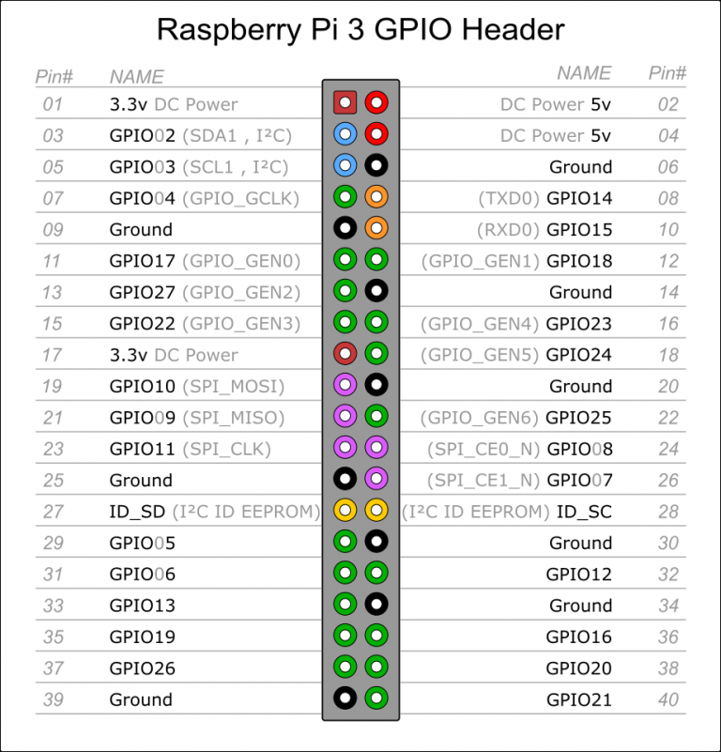

Essas três versões da placa têm 4 portas USB, saída de áudio e vídeo composto no mesmo conector, porta HDMI e conectores para câmera e display, além do conector de 40 pinos GPIO. Não possui HD (disco rígido), mas você pode utilizar um HD externo ligado à uma das portas USB, ou então armazenar os arquivos no cartão microSD, cujo slot está localizado na parte de trás da placa.

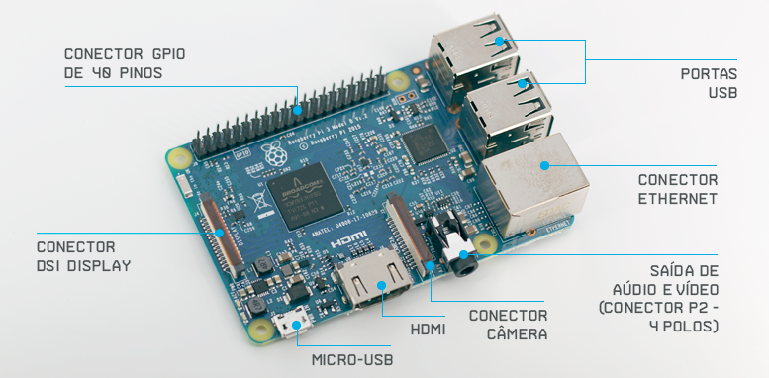

**Acendendo um LED com Raspberry**

Conecte o led no conector GPIO seguindo o esquema de ligação abaixo. Utilizaremos apenas o pino **6** (**GND**), e o pino **12**(**GPIO18**). Na imagem abaixo temos o circuito montado em um Raspberry Pi 3, mas o mesmo circuito pode ser utilizado tanto na versão B como na B+:

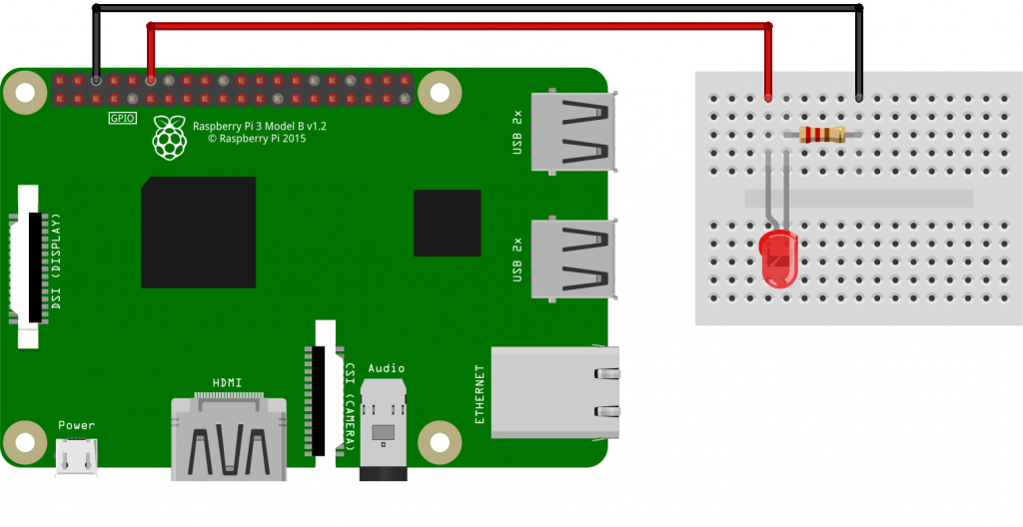

Abra o IDLE e carregue o código abaixo:

#Programa : Teste porta Raspberry Pi e Linux

#Autor : FILIPEFLOP

#define o tempo que o led ficara aceso ou apagado

tempo = 2

#Define biblioteca da GPIO

import RPi.GPIO as GPIO

#Define biblioteca de tempo

import time

GPIO.setmode(GPIO.BOARD)

#Define o pino 12 da placa como saida

GPIO.setup(12, GPIO.OUT)

#rotina para acender o led

def acendeled(pino_led):

GPIO.output(pino_led, 1)

return

#rotina para apagar o led

def apagaled(pino_led):

GPIO.output(pino_led, 0)

return

#Inicia loop

while(1):

#Acende o led

acendeled(12)

#Aguarda segundo

time.sleep(tempo)

#apaga o led

apagaled(12)

#Aguarda meio segundo e reinicia o processo

time.sleep(tempo)

Pressione F5 para roda o código. O LED deve acender e piscar.

<https://www.filipeflop.com/blog/primeiros-passos-raspberry-pi-e-linux/>